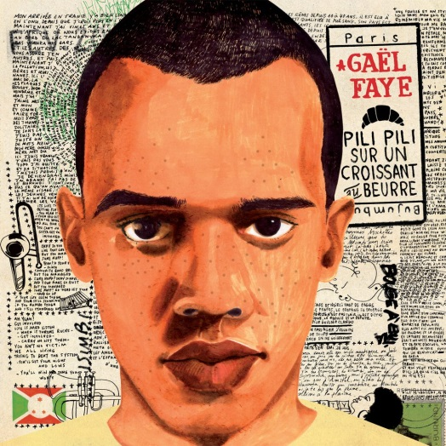

Je pars, ma vie est trop maussade
Je pars j’ai laissé une feuille incrustée de mots sales
Je pars laissez-moi donc ma douleur
Je pars pour un monde fait de lumière et de couleurs
Je pars car le ciel est bas et gris
Les vieux n’ont plus d’sagesse, ils sont racistes et aigris
Je pars, je m’envole vers le rire des enfants
Je pars même s’ils m’en veulent j’ai trop souffert dans mes tourments
Je pars, j’ai déjà fait mes valises
Je pars car nos modes de vies d’ici me scandalisent
Je pars la vie m’transperce de part en part
Je pars car faut être fort et moi j’ai perdu mes remparts
Je pars, y’aura ni promesses ni nouvelles
Je pars, fallait du cran, j’ai activé la manivelle
Par un beau matin je pars je laisse le flambeau
Je trouverai mon Abyssinie, moi l’Arthur Rimbaud
Je pars, parti pour la vie
Je pars, viens avec moi si t’as envie
Je pars, pour la saison des pluies
Je pars, hier, demain et aujourd'hui
Je pars, parti pour la vie
Je pars, viens avec moi si t’as envie
Je pars, pour un rayon d’ombre
Viens retrouver colombe mon coeur mort sous les décombres
J’veux juste un chapeau de paille, une plage et un transat
Oublier les charters, les aéroports dans lesquels on transite
J’veux des nuits douces au ciel étoilé, scruter la galaxie
Ici y’a pas d’laxisme, on bosse jusqu’à la cataplexie
J’veux manger du riz au curry et des mangues juteuses
J’veux pas d’leur vache folle qui rit à la fièvre aphteuse
Et puis ce soleil qui tannerait ma peau luisante sous la pommade
Ici on m’appelle « Negro », y’a pas d’place pour nos peaux mates
J’veux qu’mes pommettes, mes zygomatiques s’échauffent toute l’année
L’ami ! Les choses qu’ils promettent? Être condamné à glaner
Sur sample de guitare sèche, j’veux des gens simples et des sourires
Ici c’est rare qu’on nous supporte, qu’on ouvre les portes et les serrures
J'veux vivre sur des rythmiques, des mélopées
Me libérer de mes chaînes, car la culture m'a menotté
J'veux que tu viennes allez, rentre dans mon monde
Viens retrouver colombe mon cœur mort sous les décombres
Je pars, parti pour la vie
Je pars, viens avec moi si t’as envie
Je pars, pour la saison des pluies
Je pars, hier, demain et aujourd'hui
Je pars, parti pour la vie
Je pars, viens avec moi si t’as envie
Je pars, pour un rayon d’ombre
Viens retrouver colombe mon coeur mort sous les décombres
Embrassez-moi, je suis pour l’amour et la paix
Le 28 août à DC j’ai fait le rêve de l’appel
La peine ma vrai nature, je vis avec
Comme l’orphelin du monde, l’enfant seul, le restavek
J’vis dans ces rues tristes, le matin hivernal
J’suis enfermé dans l’enfer et pour moi c’est infernal
Amenez la joie dans mes ténèbres, apocalypse de mes tourments
J’ai l’impression d’être au tournant que les personnes autour me mentent
Venez mourir! Comme les vagues de la plage
Venez donc lire, le vague à l’âme de mes pages
Les palmiers sont courbés comme des vieillards
Les bords de mer sont devenus de tristes dépotoirs
L’érosion a mis à nu les mornes à rhum
L’Abyssin a condamné tous les chemins qui mènent à Rome
Ma musique s’exprime comme une saudade
Les notes et les mots se mettent debout comme des soldats!
Je pars, parti pour la vie
Je pars, viens avec moi si t’as envie
Je pars, pour la saison des pluies
Je pars, hier, demain et aujourd'hui
Je pars, parti pour la vie
Je pars, viens avec moi si t’as envie
Je pars, pour un rayon d’ombre
Viens retrouver colombe mon coeur mort sous les décombres

Paroliers : Gael Faye / Guillaume Poncelet / Edgar Theophraste Sekloka
Paroles de Je pars © Universal Music Publishing Group

